## Nacos集群搭建

### 1、下载Linux版本的nacos

版本：nacos-server-1.1.4.tar.gz

解压：tar -zxvf nacos-server-1.1.4.tar.gz

复制到相应的目录：cp nacos-server-1.1.4.tar.gz /usr/local/

### 配置nacos的数据库连接

|  |
| --- |
| vim /usr/local/nacos/conf/application.properties  IMG_256  spring.datasource.platform=mysql  db.num=1  db.url.0=jdbc:mysql://192.168.4.115:3306/nacos\_config?characterEncoding=utf8&connectTimeout=1000&socketTimeout=3000&autoReconnect=true  db.user=root  db.password=123456 |

### 3、执行mysql的初始化脚本

使用navicat连接工具，执行下面脚本

/usr/local/nacos/conf/nacos-mysql.sql

### 4、修改nacos的相关配置

1）vim /usr/local/nacos/bin/startup.sh

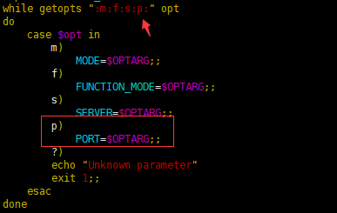

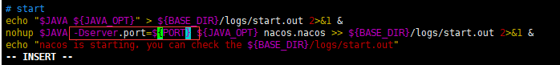

2）vim /usr/local/nacos/conf/cluster.conf

注意：这里一定要配置IP地址，使用hostname -i查看，如果不是IP地址，则要修改/etc/hosts

IMG_259

### 5、配置nginx.conf

upstream cluster {

server 127.0.0.1:3333;

server 127.0.0.1:4444;

server 127.0.0.1:5555;

}

location / {

proxy\_pass http://cluster;

}

### 6、启动nginx

/usr/local/nginx/sbin

启动：./nginx

重启：./nginx -s reload

### 7、启动nacos集群

cd /usr/local/nacos/bin

./startup.sh -p 3333

./startup.sh -p 4444

./startup.sh -p 5555

注意：这里的端口一定要和cluster.conf中配置的一致。

### 8、测试

[http://192.168.4.111/nacos/#/login](http://192.168.4.111/nacos/" \l "/login)

nacos/nacos